Гарунова Ирина Гусейновна, воспитатель МБДОУ «ЦРР-д/с «Белоснежка»
п. Пурпе-1
Статья «Трудовое воспитание в ДОУ»

Трудовое воспитание подрастающего поколения является одной из важнейших задач нашего общества. Подготовка молодежи к жизни, к участию в общественно – полезном труде, к удовлетворению физических и духовных потребностей человека осуществляется и в школе, и в профессиональных колледжах, и в институтах. Однако истоки трудового воспитания лежат в дошкольном возрасте, когда ребенок впервые испытывает потребность в самостоятельной деятельности. Трудолюбие и способность к труду не дается от природы, а воспитывается с самого раннего детства. Труд увлекает ребенка и развивает его, позволяет почувствовать свои возможности, помогает ему самоутвердиться и испытать радость от достигнутых результатов.
Уже на протяжении многих лет и в нашем детском саду трудовому воспитанию уделяют особое внимание, что позволяет поддерживать у воспитанников интерес к трудовой деятельности.
Труд детей в детском саду многообразен. По своему содержанию труд детей дошкольного возраста делится на следующие виды:
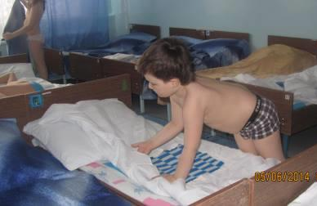
Самообслуживание. Этот вид труда направлен на уход за собой.
Научившись самообслуживанию, ребенок приобретает определенную независимость от взрослого и у него формируется чувство уверенности в себе.

Хозяйственно – бытовой труд.
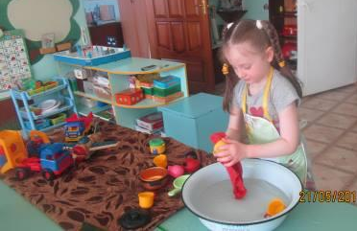
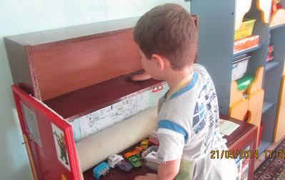

Именно этот вид труда дает возможность показать ребенку, что он сам может сделать красивым, чистым и приятным то окружение, в котором живет.

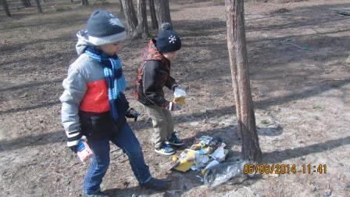
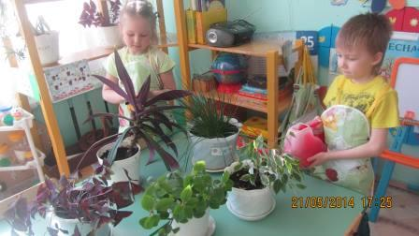
Труд в природе дает возможность одновременно развивать познавательный интерес. Особое значение этот вид труда имеет для развития наблюдательности и бережного отношения ко всему живому, к природе.

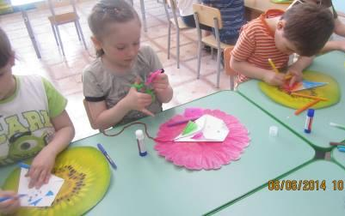
Ручной и художественный труд

Ручной труд по своему назначению является трудом, направленным на удовлетворение эстетических потребностей человека. Этот вид труда способствует развитию фантазии, творческих способностей; развивает конструктивные способности детей; способствует формированию выдержки, умению доводить начатое дело до конца.
